Государственное бюджетное дошкольное образовательное учреждение

детский сад №126 комбинированного вида Выборгского района Санкт-Петербурга

**Педагогический проект**

**«Спешите делать добрые дела!»**

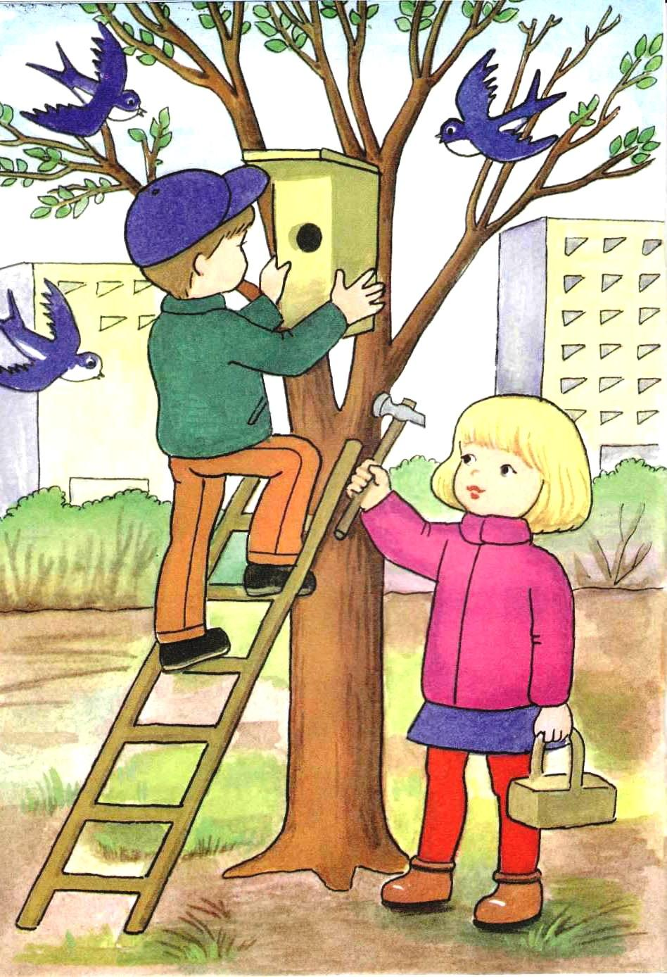

Старшая группа общеразвивающей направленности

«Солнышко»

Воспитатель: Мохрякова О.С.

Санкт – Петербург

ноябрь 2022 года

**Актуальность проекта.**

***Доброта для души то же,***

***Что здоровье для тела:***

***Она незаметна, когда владеешь ею,***

***И она даёт успех во всяком деле.***

***Л.Н. Толстой***

В последние годы много говорят о кризисе нравственности и бездуховности. Современное общество заинтересовано в воспитании высокоразвитой неповторимой личности. Раздел «Нравственное воспитание» включен почти во все образовательные программы, адресованные детям дошкольного возраста. Основа гуманного отношения к людям - способность к сопереживанию, к сочувствию - проявляется в самых разных жизненных ситуациях.

Наша задача не дать иссякнуть маленькому источнику тепла, мягкости, терпения и любви. Дети рано начинают чувствовать любовь и справедливость взрослых, а также сверстников, они чутко реагируют на малейшие проявления недоброжелательности и пренебрежения. В дошкольные [годы](https://infourok.ru/go.html?href=http%3A%2F%2F50ds.ru%2Fsport%2F142-analiz-pozitivnykh-effektov--dostignutykh-dou-za-predydushchie-gody-realizatsii-kompleksno-tselevoy-programmy-razvitiya-mdou.html) под руководством взрослых ребенок приобретает первоначальный опыт поведения, отношения к близким, сверстникам, вещам, природе, усваивает моральные нормы общества. Дошкольник постигает мир человеческих отношений, открывает законы, по которым строится взаимодействие людей, то есть нормы поведения. Стремясь, стать взрослым, ребенок подчиняет свои действия общественным нормам и правилам поведения.

Очень важно, чтобы гуманные чувства дети распространяли не только на себя, а еще и умели бы сострадать взрослым, своим сверстникам, «братьям нашим меньшим»- животным. Что такое милосердие? Быть готовым всегда помочь кому-нибудь, не посмеяться над чьей-то бедой, а суметь пожалеть, помочь, простить, просто из чувства сострадания и человеколюбия. В чем же должна проявляться эта способность? В умении относиться к другому как к самому себе, понимать, что другому может быть больно и неприятно, когда его обижают. В готовности прощать нечаянно причиненную боль, извиняться, если виноват. В умении считаться с желаниями и интересами друзей.

**Цель проекта:**

Формировать у детей положительные качества характера, мотивировать на совершение добрых поступков, добрых дел во благо других людей.

**Задачи:**

-Формировать у детей самооценку своих поступков;

- Учить доброжелательно оценивать поступки других людей;

-Прививать основы нравственного поведения в социуме через разнообразные виды деятельности;

-Воспитывать гуманное, эмоционально-положительное отношение к себе, окружающему миру в целом;

-Повысить педагогическую компетентность родителей в духовно-нравственном воспитании детей через разнообразные формы взаимодействия.

**Участники**: дети старшей группы общеразвивающей направленности, родители, воспитатели, музыкальный руководитель, инструктор по физической культуре.

**Тип проекта**: групповой, информационно-практико-ориентированный

**Продолжительность:** краткосрочный (одна неделя с 24 по 28 ноября 2022года)

**Ожидаемый результат:**

**На уровне ребенка**

- Создание в группе необходимых условий по приобщению к элементарным общепринятым нормам и правилам взаимоотношения со сверстниками и взрослыми.

- Умение детей договариваться, оказывать друг другу поддержку, у детей сформировано заботливое отношение к членам своей семьи - оказывают посильную помощь

- Бережное отношение к окружающему миру, познанию себя и себе подобных, воспитание гуманных чувств.

**На уровне педагогов**

-Поиск эффективных методов и приёмов развития творческих способностей детей.

-Способность педагога обобщать, систематизировать, презентовать накопленный опыт по реализации детско-взрослых мини-проектов

-Повышение уровня ответственности педагогов за формирование у детей интереса к теме проекта.

**На уровне родителей воспитанников**

- Становление партнерских отношений родителей, педагогов и воспитанников через разные формы взаимодействия

-Участие родителей в совместной деятельности

**На уровне предметно-развивающей среды**

-Создание развивающей предметно-пространственной среды для плодотворной работы по данной теме

**Этапы реализации проекта «Спешите делать добрые дела»**

|  |  |  |  |
| --- | --- | --- | --- |
| **Этапы** | **Цель** | **Содержание** | **Формы сотрудничества** |
| 1 этап - подготовительный | Проблема | Выбор темы проекта, изучение отношения родителей к предлагаемой деятельности в рамках проекта, постановка цели | Выявление проблемы, формировка цели, задач. Анкетирование  родителей: «Добрые дела в нашей семье».  Работа в творческой группе педагогов, участвующих в проекте.  Анализ развивающей предметно-пространственной среды |
| 2 этап  проектировочный | Планирование | Составление плана по реализации проекта.  Распределение заданий в работе над проектом между участниками, координация действий педагогов и родителей по созданию  предметно- развивающий среды, подборка основных методических материалов по данной теме. | Работа в творческой группе педагогов, участвующих в проекте  Формулирование цели, задач проекта  Разработка плана по реализации проекта  Подбор методической литературы  Собрать фотоматериал для презентации. Подобрать дидактические игры, презентации, аудио и видео материала для работы с детьми  Подобрать художественную литературу по данной теме  Пополнить предметно-развивающую среду для организации игровой деятельности детей |
| 3 этап  практический | Получение продукта, результата проектной деятельности за счёт выполнения определённых действий | Исследование, сбор данных, интерпретация результатов, представление результатов | Реализация проекта с участием родителей.  Подготовка презентации: «Спешите делать добрые дела».  **Продукт проекта:**  **Альбом «Наши добрые дела»**  **(совместно с родителями)** |
| 4 этап  аналитический | Рефлексия и коррекция | Сравнение полученных результатов, анализ успехов и ошибок, обобщение, выводы | Обсуждение результатов работы, хода действий каждого, выявление причин успехов и неудач  Обработка и оформление материалов |
| 5 этап заключительный | Презентация проекта | Итоги работы | Итоги и презентация работы |

**План мероприятий по реализации проекта**

**«Спешите делать добрые дела!»**

|  |  |
| --- | --- |
| **Образовательная область** | **Содержание деятельности** |
| Познавательное развитие | **Беседа**: «Что такое дружба», «Как отличить хороший поступок от плохого», «Добрые слова улучшают настроение», «Помощь родителям дома», «Понятия о добре и зле», «Зачем помогать животным и птицам?»  **НОД: ОО Познавательное развитие, формирование понятий** «Уроки доброты»  **Презентация:** «Спешите делать добрые дела!»  **Д\и** «Ассоциации»; «Что такое хорошо, что такое плохо»; «Добрые слова». |
| Социально-коммуникативное развитие | **Настольно – печатные игры:** «Сложи картинку», «Лото»  **Сюжетно-ролевая игра**: «Помогаем маме», «День рождения», «Больница», «Спасатели»  **Игра – ситуация**: «Добрая сказка «Спящая красавица»  **Д\и** : «Цветик -семицветик»; «Как поступить правильно», «Эмоции»  **Акция**: «Больница для книжки», «Кормушка для пернатых» |
| Речевое развитие | **Чтение художественной литературы:** «Волшебное слово» В. Осеева, «Самое страшное» Е. Пермяк, «Просто **старушка**» В. Осеева, «Вовка- **добрая душа**» А. Барто, «Цветик-семицветик» В. Катаев  **Разучивание** стихотворений, пословиц о добре и добрых делах  **Рассматривание сюжетных картин** «Уроки доброты»  **Словесная игра** «Вежливые слова» |
| Физическое развитие | **Комплекс утренней гимнастики** «Что такое доброта»  **Физкультурная минутка**: «На скамеечке с друзьями»  **Подвижные игры**: «Пирамида добра», «Найди себе пару»  **Пальчиковая гимнастика**: «Дружат в нашей группе девочки и мальчики» |
| Художественно-эстетическое развитие | **Аппликация:** «Цветы для мамочки»  **Лепка:** «Весёлые человечки»  **Рисование**: «Дети сажают деревья», «Разноцветные ладошки»  **Работа с раскраской:** «Цветы», «Добрые дела», «Ладошки», «Доктор Айболит» и др.  **Просушивание песен**: «Что такое доброта», «От улыбки»  **Разучивание песен:** «Если с другом вышел в путь»  **Просмотр мультфильма:** «Цветик-семицветик» |
| Работа с родителями | **Анкетирование родителей:** «Добрые дела в нашей семье».  **Наглядная информация:** «Уроки доброты»  **Консультация на тему:** «Как научить ребёнка любить природу», «Вежливые слова»  **Продукт проекта:**  **Альбом детско-родительских работ**  **«Наши добрые дела»** | «Войне мы скажем — Н» |